Nombre: ____________________

¿Qué te gusta hacer? Color in the “me gusta” button beside the things that you like to do. Then write a complete sentence on the dotted line (ex. Me gusta jugar al baloncesto.). Fill in the two blank entries with two more things that you like to do.



Páginas sugeridas

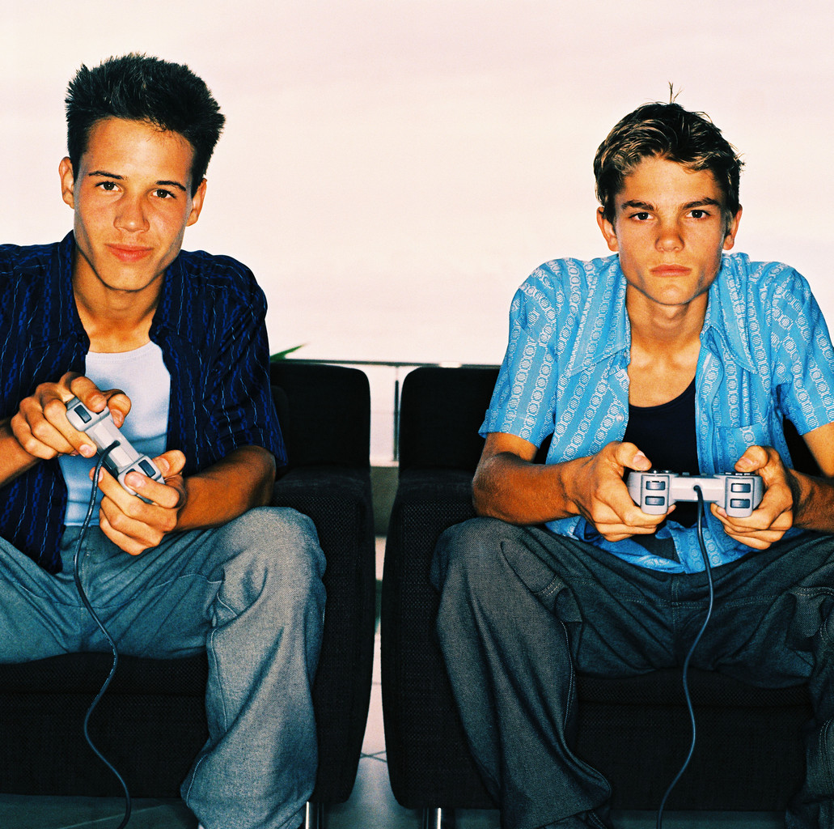

jugar a los videojuegos
dispositivo electrónico · a 453.938 personas les gusta esto

________________________________________________________________


ir de compras
gastar dinero · a 812.123 personas les gusta esto

________________________________________________________________


cenar afuera
comer en un restaurante · a 1.957.448 personas les gusta esto

________________________________________________________________


hacer fotos
usar una cámara fotográfica · a 23.371 personas les gusta esto

________________________________________________________________

Páginas sugeridas


ir al cine
ver una película · a 6.138.475 personas les gusta esto

________________________________________________________________


montar en bicicleta
dar una vuelta en bici · a 67.117 personas les gusta esto

________________________________________________________________


bailar
moverse al compás de la música · a 227.717 personas les gusta esto

________________________________________________________________

_________________
_______________________ · a ___________ personas les gusta esto

________________________________________________________________

_________________
_______________________ · a ___________ personas les gusta esto

________________________________________________________________

